ООО «ЕвроТьюбСервис»
Республика Беларусь, 220141, г. Минск, ул. Руссиянова, д. 3/1 комн. 326-А\42.
УНП 193141511,
р/с BY81PJCB30120566821000000978 в «Приорбанк» ОАО, Республика Беларусь,
г. Минск, ЦБУ 117, код PJCBBY2X.

г. Минск

Заявка на перевозку груза

ООО «ЕвроТьюбСервис» просит предоставить автотранспорт для международной перевозки по маршруту Беларусь – Польша:
- дата погрузки: 16-17.07.2020 года
- количество а/м – 1 еврофура
- место загрузки: Р-н д. Синило, Минская обл.. Минский р-н., +375 29 3823806 Олег. Координаты для навигатора: 53.759879, 27.754366 или 53°45′36″N, 27°45′16″E
- место разгрузки: 05-311 Kobierne 56B, +48 515-772-087 Tomek
- место растаможки: Kuźnica Białostocka-SOKÓŁKA (Drogowe Przejście Graniczne pok. 5/4, 53.520992, 23.657294, 53°31'15.6"N 23°39'26.3"E)
- груз: трубы вес до 20 тн
- доп условия: наличие крепежных ремней не менее 15 шт на а/м для самостоятельной увязки/утяжки труб водителем.
- ставка: 500 евро за а/м в течение 3 дней после получения оригиналов документов, оплата в бел руб по курсу НБРБ на день оплаты.
- Время погрузки – 24 часа. Своевременное прибытие на погрузку считается прибытие до 13 часов дня. Суббота, воскресенье – нерабочие дни.
-За неподачу машины штраф -50 USD
- За неподачу груза штраф -50 USD
- Простой 24 часа штраф – 50 USD

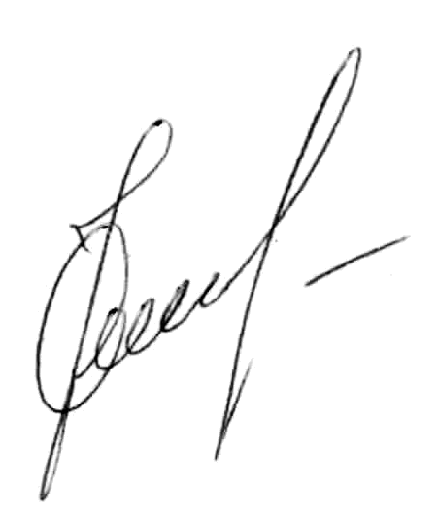
Оплату гарантируем.


14 июля 2020 г.

С Уважением директор ООО «ЕвроТьюбСервис» __________ /О.Н. Ковалевский/

